1. Chuẩn hóa ước lượng
PBI | Phiếu | Phân loại | Căn cứ | Đề xuất
CF03 Chọn điểm nhận | 3/5/5/8 | Cần thảo luận lại | Hai phiếu 5 là cụm chính, nhưng phiếu 3 và 8 chênh nhau vì chưa rõ quy tắc điểm ngoài trường. Phiếu 8 nhiều khả năng đã tính cả ca ngoài trường. | Tách CF03a và CF03b. Poker lại CF03a, dự kiến 5 SP. CF03b để refine khi có quy tắc, chưa ước lượng.
CF04 Nhận đơn/cập nhật giao | 5/8/8/13 | Cần thảo luận lại | Phiếu 8/8 là cụm chính, nhưng phiếu 13 cho thấy PBI quá lớn. Còn phụ thuộc CF02 và CF03. | Hỏi người ra phiếu 5 và 13. Tách thành CF04a (quán nhận đơn) và CF04b (cập nhật giao). Poker lại sau khi CF03a rõ. Chưa vào Sprint này.
CF06 Thanh toán QR | 5/8/13/13 | Thiếu dữ liệu | Chưa có SLA cổng QR , nên phiếu trải từ 5 đến 13 chủ yếu do bất định, không do khác quan điểm. | Làm spike có timebox 1 ngày để lấy SLA và sandbox. Poker lại ngay sau spike. Dự kiến 8 SP nếu SLA đủ rõ.
CF08 Hoàn tiền quán hủy | 13 tạm chốt | Thiếu dữ liệu | Không có Acceptance Criteria (AC). 13 là số tạm, lại quá lớn để vào Sprint. | Chưa chốt. Refine AC, tách nhỏ, ước lượng lại. Không đưa vào Sprint này.

2. Sprint Goal và phạm vi
Sprint Goal: Sinh viên tại căn tin trong trường xem được món còn, tạo đơn có mã xác nhận, chọn điểm nhận và thanh toán QR an toàn để nhận món tại quầy, đủ để chạy thử có kiểm soát
Sprint Backlog:
PBI | SP | Lý do chọn
CF01 Xem thực đơn/còn món | 3 | Ưu tiên 1, sẵn sàng, đầu luồng.
CF02 Tạo đơn/mã xác nhận | 5 | Ưu tiên 2, sau CF01, là nền cho thanh toán và nhận món.
CF03a Điểm nhận trong trường | 5 | Cần để hoàn tất bước nhận. Chỉ lấy phần trong trường vì chưa có quy tắc ngoài trường.
CF06 Thanh toán QR | 8 | Là phần lõi của luồng an toàn. Vào Sprint chính thức khi spike SLA xong và poker lại xác nhận.
Loại khỏi Sprint:
- CF04, CF05: luồng giao cần CF04 và chưa rõ. Lần thử này nhận tại quầy bằng mã xác nhận.
- CF07: phụ thuộc CF06 và không bắt buộc cho lần thử đầu.
- CF08: thiếu AC. CF09: thiếu quy tắc và nằm ngoài luồng lõi.
- CF03b: thiếu quy tắc ngoài trường.
Các PBI trên được loại vì chưa sẵn sàng hoặc không cần cho luồng thử, không phải vì thiếu chỗ. Phạm vi này tạo ra một luồng xem, đặt, thanh toán, nhận chạy được từ đầu đến cuối.
Velocity: Sprint 3 = 18, Sprint 4 = 21, Sprint 5 = 15 SP. Mức 21 SP bằng đỉnh lịch sử và cao hơn Sprint 5, nên CF06 được đặt làm mục có điều kiện (xem rủi ro bên dưới).
Definition of Done: đạt Acceptance Criteria; đã review; đã kiểm thử luồng chính và luồng lỗi; đã lên môi trường thử; không còn lỗi nghiêm trọng. PBI chưa đủ các điều kiện này thì không tính là Done.

3. Task Breakdown và Capacity
Thành viên | Ngày × giờ | Tổng | Gián đoạn | Capacity (giờ)
Lan | 10 × 6 | 60 | Hỗ trợ 6 | 54
Minh | 8 × 6 | 48 | Không | 48
Ngọc | 10 × 5 | 50 | Họp 5 | 45
Phúc | 9 × 6 | 54 | Tích hợp cũ 8 | 46
Toàn đội |  | 212 | 19 | 193
Khi Minh nghỉ thêm 2 ngày: Minh còn 6 × 6 = 36 giờ (giảm 12 giờ). Toàn đội còn 181 giờ
Tác động: Minh là backend duy nhất và nằm trên đường găng .Năng lực backend giảm 25%. Tổng giờ kế hoạch vẫn nằm trong Capacity của đội, nhưng riêng Minh thiếu chỗ nếu giữ nguyên.
Phản ứng đề xuất: hạ CF03a xuống phạm vi tối thiểu (điểm nhận cố định theo căn tin đã chọn, không có mô hình điểm nhận riêng). Việc này bỏ 8 giờ của Minh và Sprint còn 16 SP, nên cần PO đồng ý và công khai trong Sprint Backlog. Phúc hỗ trợ kiểm tra phần idempotent của CF06. Ưu tiên bảo vệ CF01, CF02, CF06 vì đây là xương sống của luồng an toàn.

4. Task Breakdown
CF01 Xem thực đơn/còn món
Task | Người | Giờ | Đầu ra | Phụ thuộc / phối hợp
Viết AC và dữ liệu mẫu món/tồn | Ngọc | 3 | AC được PO duyệt | Làm việc với PO
Xây API danh sách món và tồn | Minh | 6 | API trả danh sách món | Sau AC; thống nhất hợp đồng API với Lan
Dựng màn hình thực đơn, trạng thái hết món | Lan | 8 | Màn hình dùng được | Dùng dữ liệu giả trước khi có API
Kiểm thử luồng chính/lỗi (hết món, mất mạng) | Ngọc | 4 | Báo cáo kiểm thử | Sau API và UI
CF02 Tạo đơn/mã xác nhận
Task | Người | Giờ | Đầu ra | Phụ thuộc / phối hợp
Viết AC giỏ hàng và mã xác nhận | Ngọc | 3 | AC | Sau CF01
Xây API tạo đơn, sinh mã xác nhận duy nhất | Minh | 12 | API và bảng đơn | Sau AC; điểm bắt đầu của đường găng
Dựng giỏ hàng và màn xác nhận đơn | Lan | 12 | UI giỏ, màn xác nhận | Sau hợp đồng API
Dựng môi trường thử và quy trình deploy | Phúc | 6 | Môi trường thử chạy được | Cả đội dùng chung
Kiểm thử chính/lỗi (đơn trùng, món hết giữa chừng) | Ngọc | 6 | Báo cáo kiểm thử | Sau API và UI
CF03a Điểm nhận trong trường
Task | Người | Giờ | Đầu ra | Phụ thuộc / phối hợp
Chốt danh sách điểm nhận và giờ nhận | Ngọc | 3 | Quy tắc được PO xác nhận | Cần PO trong ngày 1
Thêm điểm nhận vào đơn, kiểm tra hợp lệ | Minh | 8 | API có điểm nhận | Sau CF02
Dựng màn chọn điểm nhận | Lan | 8 | UI chọn điểm nhận | Sau quy tắc
Kiểm thử | Ngọc | 4 | Báo cáo kiểm thử | Sau API và UI
CF06 Thanh toán QR
Task | Người | Giờ | Đầu ra | Phụ thuộc / phối hợp
Spike cổng QR: SLA, sandbox, callback (timebox ngày 1 đến 2) | Phúc | 6 | Ghi chú SLA, quyết định poker lại | Làm trước mọi task khác của CF06
Tích hợp tạo QR và nhận callback trên sandbox | Phúc | 16 | Luồng QR chạy trên sandbox | Sau spike; phối hợp Minh
Cập nhật trạng thái đơn theo kết quả thanh toán, xử lý timeout, chống trùng | Minh | 12 | Trạng thái đơn đúng | Sau CF02 và callback
Dựng màn QR và trạng thái chờ/thành công/lỗi | Lan | 10 | UI thanh toán | Sau hợp đồng API
Kiểm thử chính/lỗi (QR hết hạn, callback trễ/trùng) | Ngọc | 8 | Báo cáo kiểm thử | Sau tích hợp
Quy trình đối soát và xử lý sự cố thủ công | Phúc | 4 | Hướng dẫn một trang | Với Ngọc
Tải theo người (task gốc): Lan 38/54 giờ, Minh 38/48, Ngọc 37/45 (gồm 6 giờ kiểm thử đầu cuối cho cả luồng), Phúc 38/46 (gồm 6 giờ deploy và kiểm tra hồi quy). Tổng 151/193 giờ (khoảng 78%). Phần còn lại dùng cho review, sửa lỗi, rủi ro và họp. Sau khi Minh nghỉ thêm và CF03a được hạ xuống, Minh còn 30/36 giờ.

5. Burndown và thích nghi
- Burndown chart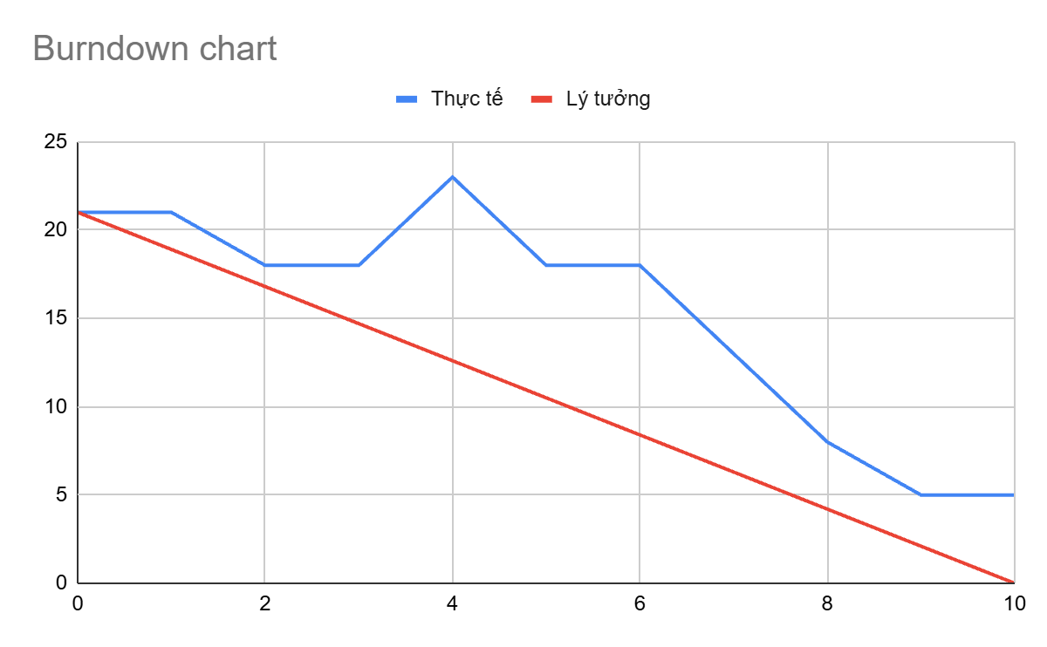
Ngày | 0 | 1 | 2 | 3 | 4 | 5 | 6 | 7 | 8 | 9 | 10
Lý tưởng | 21 | 18.9 | 16.8 | 14.7 | 12.6 | 10.5 | 8.4 | 6.3 | 4.2 | 2.1 | 0
Thực tế | 21 | 21 | 18 | 18 | 23 | 18 | 18 | 13 | 8 | 5 | 5
Tín hiệu, giả thuyết và dữ liệu cần kiểm tra
Tín hiệu | Giả thuyết | Dữ liệu cần kiểm tra
Ngày 0 đến 1: không giảm | PBI lớn nên chưa có gì Done; chờ môi trường thử hoặc làm rõ yêu cầu. | Bảng task ngày 1: task nào đang làm, có bị chặn không, PBI đã chia đủ nhỏ chưa.
Ngày 4: tăng từ 18 lên 23 | PO thêm mã khuyến mãi 5 SP giữa Sprint, làm tăng phạm vi. | Lịch sử Backlog: ai thêm, có bỏ mục nào đổi lại không, quyết định có được ghi lại không.
Ngày 5 đến 6: đi ngang ở 18 trong khi cổng QR chậm | CF06 bị chặn hoặc chậm vì phụ thuộc cổng QR, kéo theo test chưa chạy được. | Log phản hồi và callback cổng QR, trạng thái các task CF06, thời gian chờ nhà cung cấp.
Ngày 7 đến 8: giảm 5 SP/ngày, gấp hơn 2 lần tốc độ lý tưởng | Công việc dồn cuối Sprint; có thể Done vội, bỏ bớt kiểm thử. | Các PBI đóng ngày 7 đến 8 đã đủ DoD chưa (test, review, lên môi trường thử).
Ngày 9 đến 10: đi ngang ở 5 | 5 SP cuối chưa đạt DoD, nhiều khả năng liên quan CF06 hoặc lỗi nghiêm trọng còn lại. | Danh sách mục còn lại, lỗi mở, lý do chưa Done.
Ngày 6: họp nhưng không ghi quyết định | Thiếu minh bạch; không biết thay đổi phạm vi hay hướng xử lý QR đã được chốt chưa. | Hỏi lại người dự họp, đối chiếu thay đổi trên Backlog sau ngày 6.
Hành động và trao đổi đề xuất
- Ngày 5: nêu blocker cổng QR trong Daily Scrum, có người liên hệ nhà cung cấp và phương án dự phòng (thanh toán QR có đối soát thủ công).
- Ngày 5 đến 6: PO và Developers trao đổi về mã khuyến mãi 5 SP. Chỉ nhận nếu đổi lấy phần việc tương đương; nếu không thì đưa vào Sprint sau.
- Ghi kết luận mỗi cuộc họp vào Sprint Backlog (quyết định, người chịu trách nhiệm, tác động đến phạm vi).
- Cập nhật kế hoạch: tại ngày 6 còn 18 SP trong 4 ngày, cần 4.5 SP/ngày, mức chưa từng đạt trước đó. Đội và PO cần thống nhất cắt phạm vi bảo vệ Sprint Goal thay vì kéo thêm giờ.
- Không sửa lịch sử: giữ nguyên số 23 và 18 trên biểu đồ, chỉ ghi chú nguyên nhân. Biểu đồ phải phản ánh đúng thay đổi phạm vi để Sprint Review đọc được.

6. Ngoại lệ và thay đổi
Tình huống | Xử lý | Tác động
QR lỗi sau khi tạo đơn | Đơn giữ trạng thái "Chờ thanh toán", không mất đơn. Cho tạo QR mới hoặc thử lại. Không báo "đã thanh toán" khi chưa có xác nhận. Có thời hạn giữ đơn (giả định 15 phút, chờ SLA). Callback phải chống xử lý trùng. | Goal: đây là phần "an toàn" của Goal. DoD: phải có test luồng lỗi. Velocity: CF06 chỉ tính khi test lỗi qua. Burndown: không giảm đến khi đạt DoD. Review: demo cả kịch bản QR lỗi.
Thiếu SĐT / điểm nhận ngoài trường | Sprint này chỉ hỗ trợ điểm trong trường: nếu chọn ngoài, báo "chưa hỗ trợ" và không cho đặt. SĐT giả định bắt buộc để liên hệ, PO xác nhận trong 1 ngày. CF03b đưa vào refine. | Goal: giới hạn phạm vi thử. DoD: AC ghi rõ giới hạn. Velocity/Burndown: không đổi vì không thêm việc vào Sprint. Review: nêu rõ giới hạn đã biết.
PO thêm 5 SP (mã khuyến mãi) | PO đề nghị, Developers chấm điểm và đánh giá. Khuyến nghị không nhận vì CF06 đang trên đường găng và cổng QR chậm; đưa vào Backlog cho Sprint sau. Nếu bắt buộc, chỉ nhận khi đổi lấy phạm vi tương đương (ví dụ CF03a). | Goal: không để Goal bị loãng. DoD: giữ nguyên. Velocity: chỉ tính khi Done. Burndown: nếu nhận, đường lên +5 và phải thể hiện đúng. Review: công khai lý do nhận hay không nhận.
PBI mới 80% chưa qua kiểm thử | Không tính Done. Giữ nguyên PBI, ghi rõ phần còn lại là kiểm thử, chuyển sang Sprint sau. Không tách phần "đã xong" ra để lấy điểm. | Goal: nếu PBI thuộc luồng lõi thì Goal chưa đạt. DoD: chưa đạt. Velocity: không tính  Burndown: giữ nguyên, không giảm

